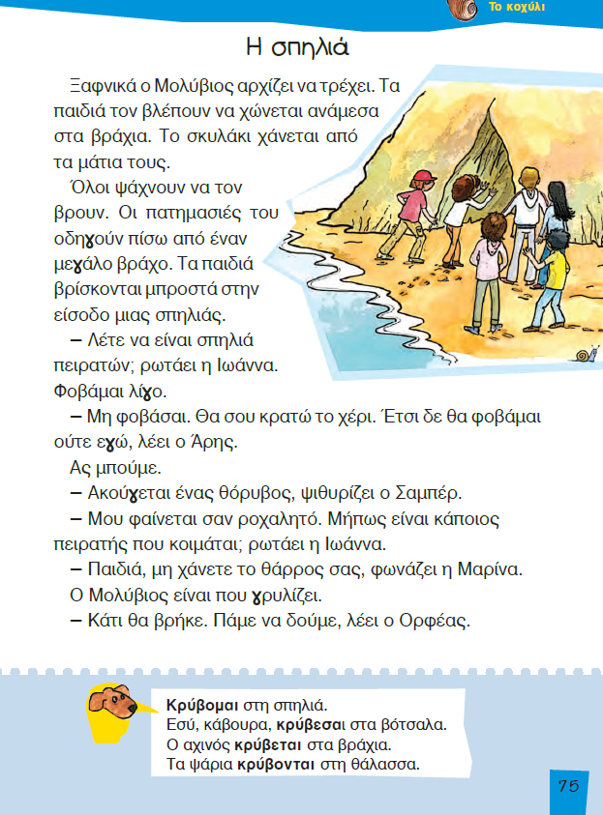

Η σπηλιά

Ξαφνικά ο Μολύβιος αρχίζει να τρέχει. Τα παιδιά τον βλέπουν να χώνεται ανάμεσα στα βράχια. Το σκυλάκι χάνεται από τα μάτια τους.

Όλοι ψάχνουν να τον βρουν. Οι πατημασιές του οδηγούν πίσω από έναν μεγάλο βράχο. Τα παιδιά βρίσκονται μπροστά στην είσοδο μιας σπηλιάς.

— Λέτε να είναι σπηλιά πειρατών; ρωτάει η Ιωάννα. Φοβάμαι λίγο.

— Μη φοβάσαι. Θα σου κρατώ το χέρι. Έτσι δε θα φοβάμαι ούτε εγώ, λέει ο Άρης.

Ας μπούμε.

— Ακούγεται ένας θόρυβος, ψιθυρίζει ο Σαμπέρ.

— Μου φαίνεται σαν ροχαλητό. Μήπως είναι κάποιος πειρατής που κοιμάται; ρωτάει η Ιωάννα.

— Παιδιά, μη χάνετε το θάρρος σας, φωνάζει η Μαρίνα.

Ο Μολύβιος είναι που γρυλίζει.

— Κάτι θα βρήκε. Πάμε να δούμε, λέει ο Ορφέας.

